Olá, estudante.

Conforme sugerido no conteúdo, a seguir, há exemplos de templates para a   
execução de suas atividades.

**Nome:** JOÃO FABRÍCIO VASCONCELOS GALVÃO

**RGM:** 23015578

A partir do modelo a seguir, escreva, no mínimo, 15 histórias – o máximo dependerá de quão preciso você quer ser nesse aplicativo de cupcakes:

|  |
| --- |
| ID:270523-0001 |
| Título: CupCakeStore |
| Requerente: Área de negócio da CupCakeStore |
| Ação: Desenvolvimento de uma loja online para venda de cupcakes com abertura para personalização de itens no cardápio online pelo administrador, irar trata-se de uma página web para venda em e-commerce com opção tanto de encomenda de produtos quanto retire em loja ou envio para o endereço solicitado pelo cliente |
| **Comentários:** |
| Critérios de aceitação:  CA#1 – Deve existir uma página web onde os clientes possam personalizar seus pedidos na cesta e realizar a encomenda dos produtos para venda online.  CA#2 – O Administrador de negócio deve ter uma página de admin onde pode editar, remover e incluir novos produtos ao catálogo por qualquer motivo que deseja. |
| Regras de negócio:  RN#1 – A página web deve possuir duas interfaces sendo, a de clientes e a de administrador.  RN#2 – O Site na interface para o cliente deve ser minimalista e de fácil usabilidade para os clientes.  RN#3 – O Cliente não é obrigado a realizar login para navegar pelo site.  RN#4 – O Cliente deve realizar login para finalizar a compra no site.  RN#5 – O Site deve exibir em sua página inicial todas as opções ativas para venda pelo administrador da web.  RN#6 – Todos os itens na interface do cliente devem possuir Foto, Nome, Descrição, Preço normal e preço promocional (Caso esteja em promoção).  RN#7 – Os clientes podem colocar os produtos na cesta já em quantidades multiplicadas e sem limite de itens.  RN#8 – Ao realizar a compra no site será solicitado ao cliente os dados Nome Completo, E-mail, Telefone e apresentado uma opção de “Retirada em loja” ou “Receba em casa” (Caso seja entrega o site irar solicitar o endereço);  RN#9 – Nas opções de pagamento estarão disponíveis as seguintes: Pagamento Online em Débito, Credito, PIX ou Carteiras Virtuais ou Pagamento na entrega podendo ser todas as anteriores ou dinheiro.  RN#10 – Na tela de administrador deve ser obrigatório um usuário e senha valido com autenticação de dois fatores  RN#11 – A tela de administradores será mais técnica para possibilitar mais opções para o cliente inserir no site para clientes.  RN#12 – A tela de administradores deve possuir uma lista de pedido com status e notificação para novos pedidos que caíram no sistema  RN#13 – Cada pedido deve mostrar uma caixa com informação “Pedido Enviado”, “Em Produção”, “Pedido pronto para retirada”, “Saiu para entrega” e “Pedido Cancelado” (Em caso de rejeição da loja por falta de algum item que esqueceu de remover)  RN#14 – Na interface de administrador será possível editar estoque, editar preços, ver pedidos realizados e seus status e gerar relatórios gerencial. |
| Requisito não funcional:  RN#1 – O ambiente do sistema do site será em HTML  RN#2 – A interface para clientes terá uso de CSS para estética  RN#3 – Um banco em MySQL irar armazenar todos os dados do site e os status de pedidos e relatórios.  RN#4 – Será usado JavaScript para comunicação da página web e banco de dados. |
| Prioridade:  [X ] A  [ ] B  [ ] C  [ ] D  [ ] E |

Aqui, a partir do modelo a seguir, você poderá montar um backlog de produto já   
priorizando as histórias e colocando os cartões de história do usuário organizados   
por tema.

|  |  |  |  |
| --- | --- | --- | --- |
| **ID** | **História do usuário** | **Estimativa em pontos** | **Prioridade** |
| 01 | Como um cliente, quero adicionar meus itens a cesta para realizar a compra | 10 | A |
| 02 | Como um cliente, quero que inserir meus dados na compra para entrega dos produtos | 7 | A |
| 03 | Como um cliente, quero realizar pagamento no site | 5 | B |
| 04 | Como um administrador, quero visualizar todos os pedidos realizados no site com filtro | 10 | A |
| 05 | Como um administrador, quero uma opção para modificar o status do pedido | 8 | B |
| 06 | Como um administrador, quero cadastrar um item para a venda | 10 | A |
| 07 | Como um administrador, quero desativar um item a venda | 7 | A |
| 08 | Como um administrador, quero editar os dados dos itens a venda | 7 | B |
| 09 | Como um administrador, quero um relatório de produtos vendidos por período | 4 | B |
| 10 | Como um administrador, quero colocar avisos na página inicial do meu site (Banner ou Mensagem editável) | 6 | C |

A partir daqui, utilize as páginas para adicionar os demais itens solicitados no   
conteúdo, como, por exemplo, *mockups* e *wireframes*

* **Diagrama de caso de uso geral**Diagrama

  Descrição gerada automaticamente
* **Diagrama de Classes** Diagrama

  Descrição gerada automaticamente
* **Caso de uso:**

|  |  |
| --- | --- |
| Número do caso de uso | UCDe#01 |
| Nome do caso de uso | Efetuar Compra |
| Ator(es) | Cliente |
| Descrição | O caso de uso inicia com o cliente acessando a página web e olhando os produtos apresentados no site |
| Pré-condições | Administrador ter cadastrado itens no site |
| Pós-condições | Pedido finalizado, compra efetuada |
| Cenário principal | 1. Cliente deseja realizar a compra de produtos no site e após escolher clicar em inserir na cesta  2. Sistema adiciona o produto na cesta  3. Cliente clica na cesta de produtos  4. Sistema exibe os produtos no carrinho e os valores somados  5. Cliente clica em finalizar compra  6. Sistema apresenta a tela de cadastro do usuário e pergunta se deseja entrega ou retirada em loja  7. Cliente informa receber em casa e preenche os demais campos  8. Sistema abre tela para inserir endereço  9. Cliente informa o endereço e clicar em prosseguir  10. Sistemas apresenta formas de pagamento disponíveis  11. Cliente selecionar pagar na entrega em cartão e continuar  12. Sistema grava as informações do pedido e gera o número para o cliente  13. Sistema incluir pedido a lista de preparando para o administrador  14. Compra finalizada com sucesso. |
| Cenário alternativo | 7a. Campo em branco.  O sistema alerta que alguns campos não estão preenchidos corretamente  11a. Campo pagamento não selecionado  O sistema alerta que é necessário escolher o meio de pagamento para continuar. |

* ***Mockup/wireframe*:**

Figura - Tela inicial para o cliente

Figura - Clique adicionu o Amor de morango ao carrinho

Figura - Cliente foi até a cesta

Figura - Cliente informou os dados pessoais para entrega

Figura - Cliente escolheu o meio de pagamento

Figura - Pedido finalizado pelo cliente

Figura - Cenario de falha 1 cliente não informou dados pessoais corretamente

Figura - Erro 2 cliente não informou dados de entrega corretamente

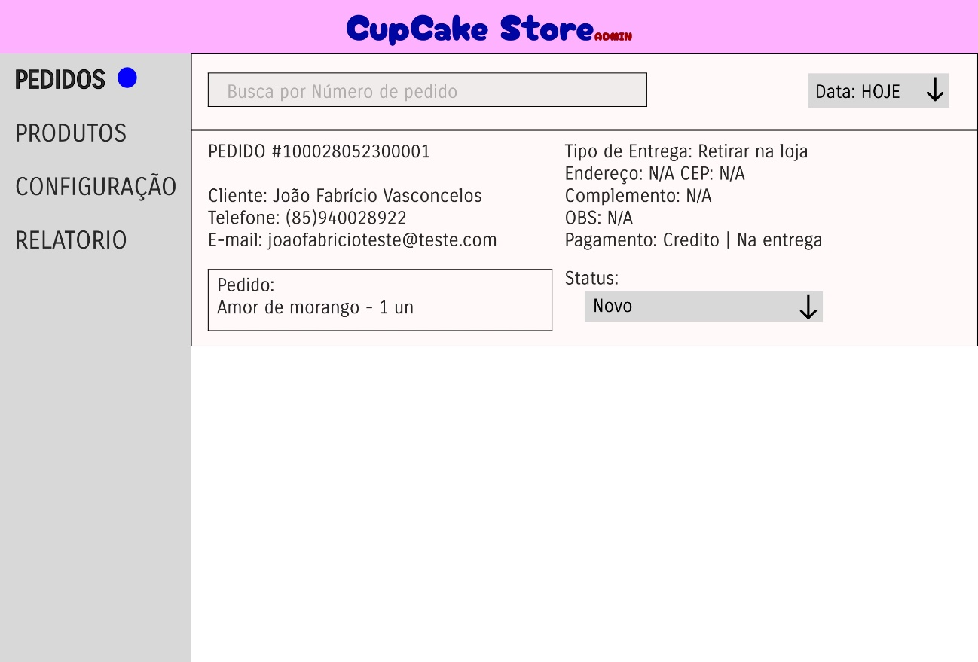

Figura - Tela de ADMIN (Pedidos)

Figura - Tela de ADMIN cadastro de produtos

Figura - Tela de ADMIN trocar imagem do iniciar

Figura - Tela ADMIN, relatorio de vendas